3. |  | 20.3.2023 – 26.3.2023
 |  | www.skola-sokolec.cz
 |  | jméno: podpis rodičů:
 | učivo |  | co bych měl/a umět  sebehodnocení
Čj | Pod jména – pád. Slovní druhy.  Vyjmenovaná slova po P uč.74-75 |  | Určím pád podstatného jména
 | Psaní – Písanka str. 10,11 |  | Píšu správně číslice – směrovací čísla,  Vyjmenovaná slova .Zapíšu správně odpovědi na otázky.
 | Čtení – čítanka str.125-130 |  | Čtu s porozuměním, vyhledávám informace v textu.
Aj | PS str. 50, 51  UČ str. 40 |  | Dokončil/a jsem projekt My body, seznámil/a jsem se se slovní zásobou na téma nábytek a procvičuji na Wocabee.
Prv | UČ str. 45 Houby  PS str. 41, 42 |  | Roztřídím a pojmenuji správně zeleninu, ovoce a zemědělské plodiny. Popíšu tělo houby a vyjmenuji některé houby jedlé a jedovaté.
Ma | Zaokrouhlování uč.str.32 Pamětné sčítání uč.str 33-34  Kružnice, kruh uč.str35-36 |  | Zaokrouhlím trojciferné číslo na 10 i 100.  Rozliším kruh od kružnice
VV | Velikonoce - kresba |  | Znám velikonoční zvyky a tradice.
PV | Základy pro pěstování rostlin, péče o ně |  | Zaseju a vypěstuji bylinu.
TV | Pohybové hry s míčem |  | Pracuji dle pokynů učitele.
Hodnocení učitele:

Gringotova banka úkol č.28
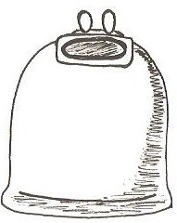
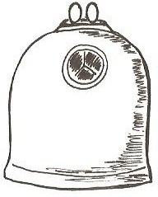
- Vybarvi správně kontejnery na tříděný odpad.

- Vylušti křížovku a odpověz na následující otázky.
Co všechno se dá třídit, aby se to znovu použilo k výrobě nového?
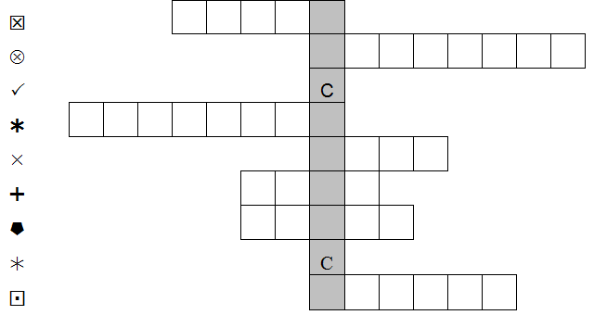
Jak tomuto procesu říkáme?

 Materiál, který je vyráběn z dřevoviny (nevíš-li, vyhledej http://cs.wikipedia.org/wiki/Pap%C3%ADr)
 Věda, která se zabývá ochranou přírody (nevíš-li, vyhledej http://cs.wikipedia.org/wiki/Ekologie)
 Zásobník vyrobený z plechu (nevíš-li, vyhledej http://cs.wikipedia.org/wiki/Plechovka)
 Najdi nadřazené slovo: měď, cín, železo, ocel, bronz, hliník, mosaz
 Materiál, který se používá na výrobu křehkých, rozbitných obalů na nápoje
 Materiál, který se používá na výrobu obalů na nápoje, hraček, nákupních tašek…
▪ Člověk, který se zabývá ochranou životního prostředí

